INDICO AO EXCELENTÍSSIMO SENHOR DEPUTADO ESTADUAL MAX RUSSI ATENDA AS DEMANDAS DA ESCOLA ESTADUAL PEDRO ALBERTO TAYANO

Em conformidade com o que estabelece o Artigo 120 do Regimento Interno da Casa, o Vereador Subscritor, depois de ouvida a Soberana e Douta manifestação do Plenário, INDICO AO EXCELENTÍSSIMO SENHOR DEPUTADO ESTADUAL MAX RUSSI ATENDA AS DEMANDAS DA ESCOLA ESTADUAL PEDRO ALBERTO TAYANO

JUSTIFICATIVA: Cumprimento-o cordialmente, venho por meio deste, solicitar o acolhimento às demandas da ESCOLA ESTADUAL PEDRO ALBERTO TAYANO, após visitação ao local pode verificar que a escola se encontra em degradação, não tendo a manutenção necessária, a escola se encontra com problemas estruturais, bem como a necessidade de pintura, troca de portas, manutenção da quadra esportiva, reforma no refeitório, troca de janelas, limpeza de terreno, implementação de uma quadra de vôlei, troca das carteiras e cadeiras escolares, manutenção do ar condicionado, viabilização de acesso a deficientes físicos, troca do telhado para melhorar a questão acústica da sala de aula, pois, a escola se encontra com telha de aço galvanizado e quando chove faz tanto barulho nas salas que inviabiliza a continuidade da aula, peço encarecidamente para que o Deputado Max Russi atenda as demandas para trazer um conforto e segurança aos alunos e professores que frequentam a escola.

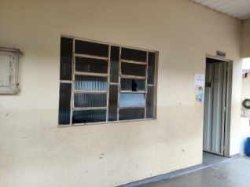
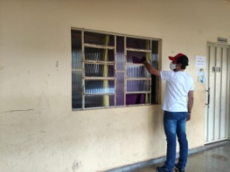
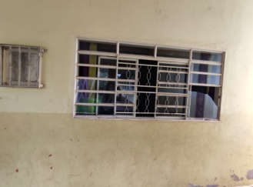
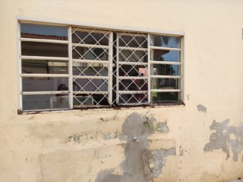
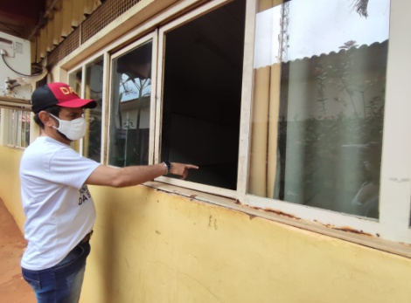
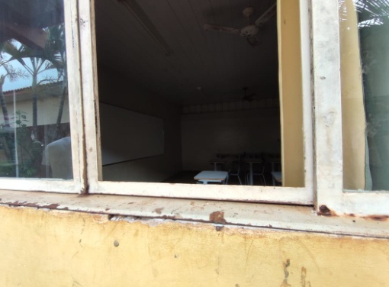

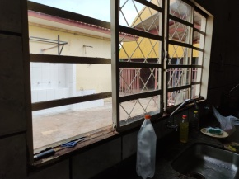
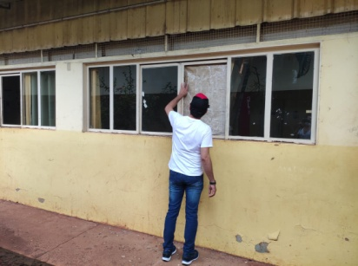

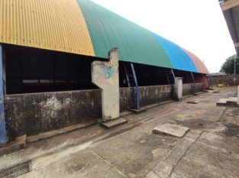
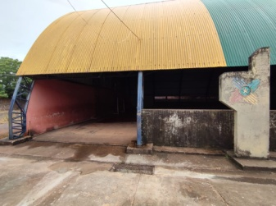
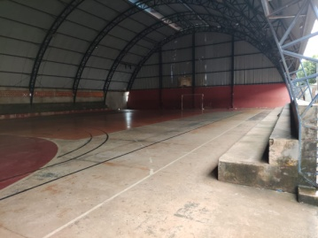
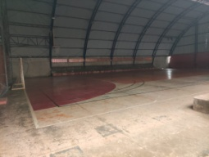

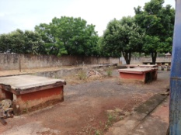
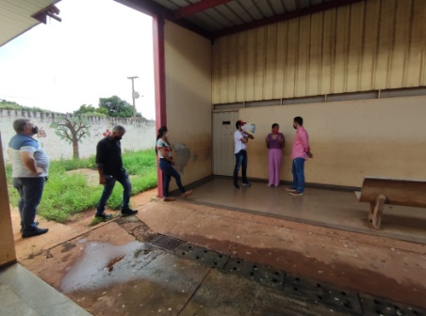
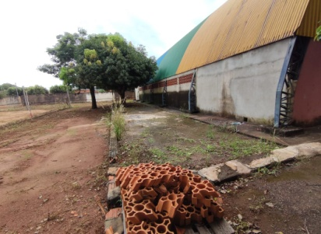
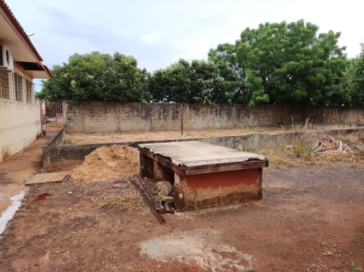
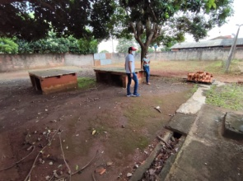
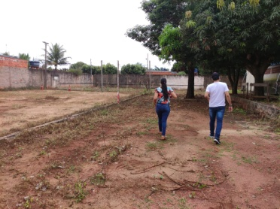

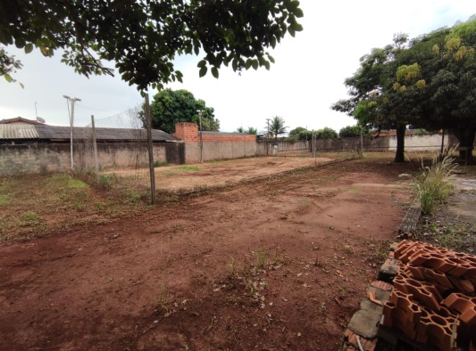
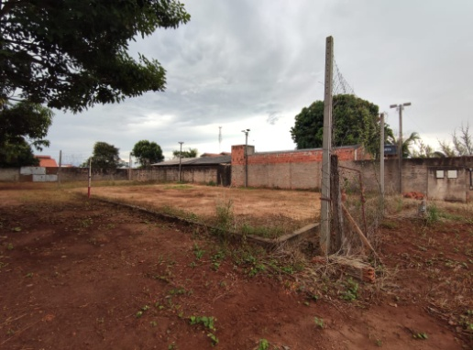

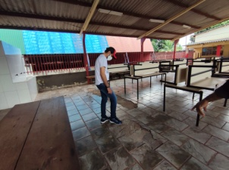
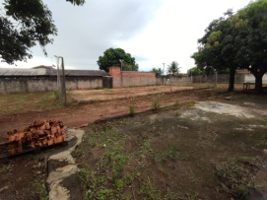
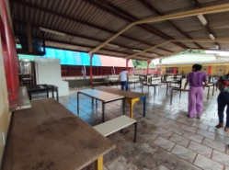
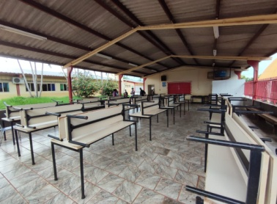

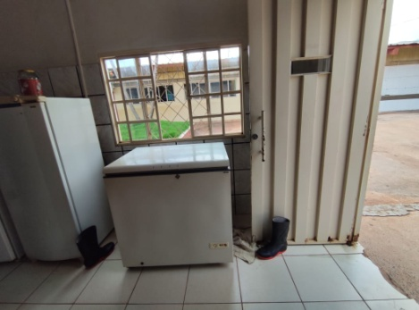
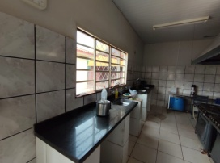

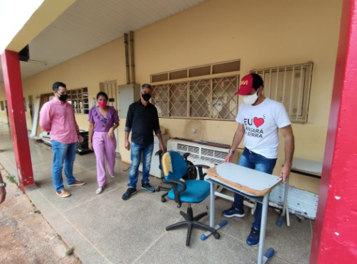
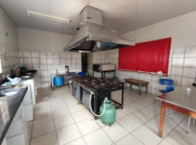

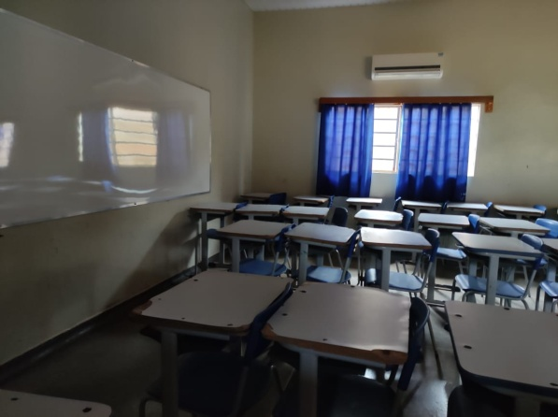
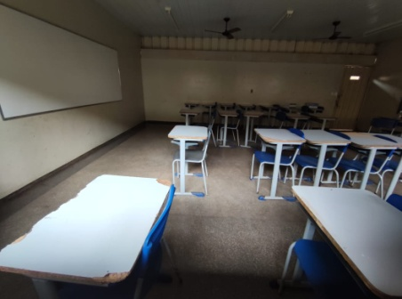

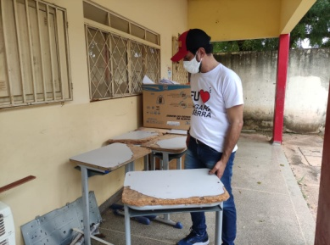
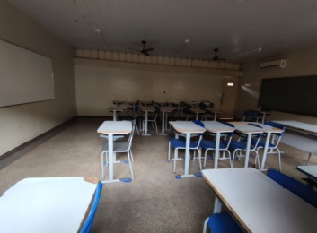

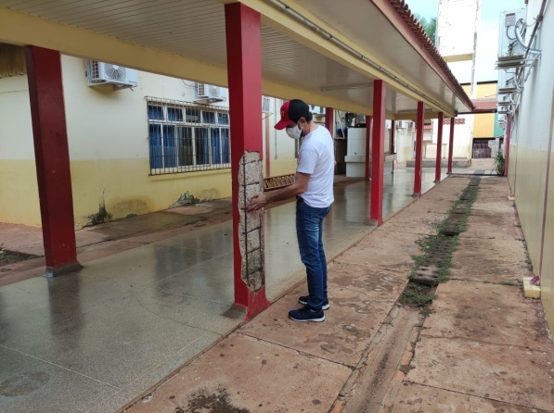
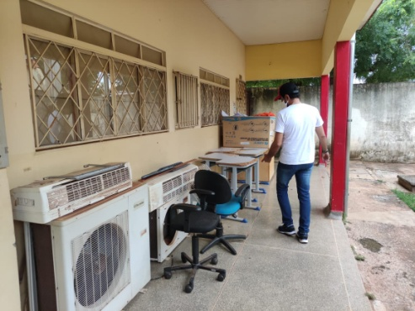

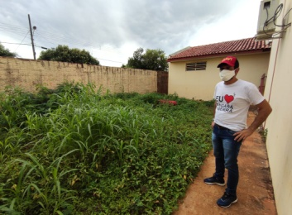
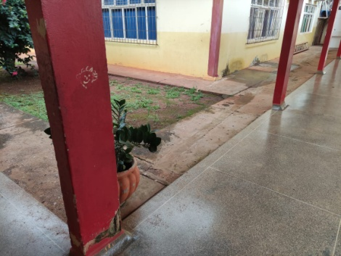

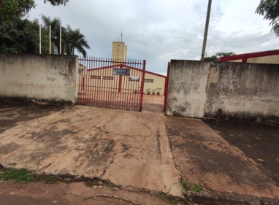

Certo de que a solicitação será atendida, aguardo e coloco-me a vossa disposição para prestar outros esclarecimentos, se necessário, ao tempo em que apresento minhas cordiais saudações.
Na oportunidade, renovo protestos de estima e consideração,
Atenciosamente,

__________________________________
VEREADOR DAVI OLIVEIRA – PSB
VICE-PRESIDENTE DA CÂMARA

_________________________________________
VEREADOR NIVALDO LEITEIRO - PODE

